L’Abbaye de Brialmont - TILFF
accueille du 1 au 30 novembre 2019

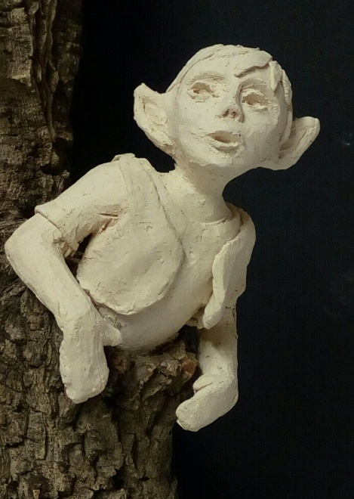
Geneviève VERRETH
&
Eliane PIRONNET

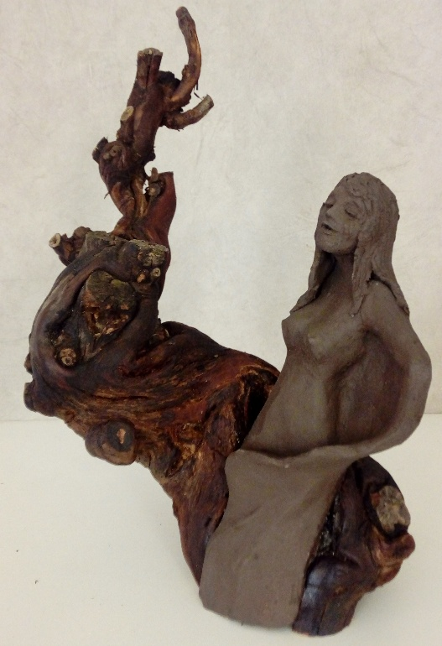

OUVERT de 9h à 12h et de 14h à 17h
(dimanche à partir de 10h30)

FERME le lundi toute la journée
et le mardi matin

Adresse : Route de Beaufays

